新抚区人大常委会
2022年度部门决算

目 录

第一部分 部门概况
- 主要职责
- 部门决算单位构成
第二部分 2022年度部门决算情况说明
一、收入支出决算总体情况说明
二、财政拨款收入支出决算情况说明
三、一般公共预算财政拨款“三公”经费支出决算情况说明
四、一般公共预算财政拨款基本支出决算情况说明
五、其他重要事项的情况说明
第三部分 名词解释
第四部分 2022年度部门决算报表
一、收入支出决算总表
二、收入决算表
三、支出决算表
四、财政拨款收入支出决算总表
五、一般公共预算财政拨款支出决算表
六、一般公共预算财政拨款基本支出决算表
七、一般公共预算财政拨款“三公”经费支出决算表
八、政府性基金预算财政拨款收入支出决算表
九、国有资本经营预算财政拨款支出决算表

第一部分 部门概况

一、主要职责
区人大常委会内设办事机构和工作委员会6个，均为正科级。分别是人大常委会办公室、监察和司法工作委员会、财政经济工作委员会、教科文卫和城乡建设环保工作委员会、社会建设工作委员会、人事代表选举工作委员会。人大机关行政编制19名。设人大常委会主任1名，副主任4名，科级领导职数12名，一般干部2名。
主要职责是：1．负责区人代会会议、区人大常委会会议、区人大常委会主任会议的筹备和会务工作；2．负责拟定区人大及其常委会制度建设方面的规定以及人大常委会文字综合工作；3．负责与市人大常委会办公室和区委、区“一府一委两院”办公室，区人大常委会各工作委员会的工作沟通联络；4．承办区人大常委会听取和审议监察和司法方面专项工作报告，组织视察、调研、专题询问等监督活动的各项具体工作，负责起草相关审查报告、决议、决定和审议意见草案；5．负责区人大常委会对区人民政府发布具有普遍约束力的决定、命令、规定、办法、实施细则、意见及其他行政规范性文件和乡人大制定的具有普遍约束力的决议、决定的备案审查的组织实施；6．负责审查预决算、预算调整方案和监督预算执行方面的工作。负责对关于国有资产管理情况监督和审议审计工作报告、审计整改报告的具体工作；7．承办区人大常委会听取和审议财经方面专项工作报告，组织视察、调研、专题询问等监督活动的各项具体工作及规范向文件备案审查等工作。负责起草相关审查报告、决议、决定和审议意见草案；8.负责人大常委会听取和审议关于教科文卫、城乡建设环保、民侨外等方面专项工作报告，组织视察、调研、专题询问等监督活动的具体组织实施及相关报告材料起草工作；9．负责调查了解和检查有关教科文卫和城乡建设等方面法律、法规及其他具有法律、法规效力的决议、决定的贯彻执行情况。负责对相关部门在落实整改区人大常委会的审议意见，作出的有关决议、决定的情况进行跟踪监督；10．负责人大常委会听取和审议关于社会管理、民政事务、退役军人事务、安全生产、劳动就业、社会保障、群团组织以及老年人、妇女、儿童、青少年权益保护等方面专项工作报告，组织视察、调研、专题询问等监督活动的具体组织实施及相关报告材料起草工作；11．负责选举和任免区人大、政府、监委、法院、检察院等国家机关工作人员的具体工作，负责市、区人大代表选举的准备工作，负责人大代表资格审查委员会的具体工作；12．负责联系在区的市、区人大代表，负责在区人民代表大会闭会期间组织指导人大代表的教育培训和活动，负责市、区人大代表考核；13．负责指导乡、街人大代表工作，指导乡、街人大换届选举等工作，负责人大代表补选、辞职、罢免及特定问题调查办理工作；
……
二、部门决算单位构成
纳入某部门2022年部门决算编制范围的二级预算单位包括：
1.新抚区人大本级
第二部分 2022年度部门决算情况说明

一、收入支出决算总体情况说明
（一）收入总计0万元，包括：
1.财政拨款收入549.46万元，占收入总计的100%。其中：一般公共预算财政拨款收入549.46万元，政府性基金收入0万元，国有资本经营预算财政拨款收入0万元。
2.上级补助收入0万元，占收入总计的0%。主要是0等收入。
3.事业收入0万元，占收入总计的0%。主要是0等收入。
4.经营收入0万元，占收入总计的0%。主要是0等收入。
5.附属单位上缴收入0万元，占收入总计的0%。主要是0等收入。
6.其他收入0万元，占收入总计的0%。主要是0等收入。
7.使用非财政拨款结余0万元，占收入总计的0%。主要是0等。
8.上年结转和结余0万元，占收入总计的0%。主要是0等。
与上年相比，今年收入增加99.98万元，增长22%，主要原因：是社会保障和就业支出比例增加。
（二）支出总计549.46万元，包括：
1.基本支出542.36万元，占支出总计的98.7%。主要是为保障机构正常运转、完成日常工作任务而发生的各项支出，其中：工资福利支出452.85万元，对个人和家庭的补助支出51.06万元，商品和服务支出38.45万元，……。
2.项目支出7.10万元，占支出总计的1.3%。主要包括人大会议、人大监督、人大代表履职能力提升等业务支出。
3.上缴上级支出0万元，占支出总计的0%。主要包括0等业务支出。
4.经营支出0万元，占支出总计的0%。主要包括0等业务支出。
5.对附属单位补助支出0万元，占支出总计的0%。主要包括0等业务支出。
与上年相比，今年支出增加（减少）0万元，增长（降低）0%，主要原因：一是0；二是0……。
（三）年末结转和结余0万元。
主要是0等原因形成的结余。与上年相比，今年结转结余增加（减少）0万元，增长（降低）0%，主要原因：一是0；二是0……。
二、财政拨款支出决算情况说明
（一）总体情况。
2022年度财政拨款支出549.46万元，其中：基本支出542.36万元，项目支出7.10万元。与上年相比，财政拨款支出增加99.98万元，增长22%，主要原因：一是是社会保障和就业支出比例增加。与年初预算相比，2022年度财政拨款支出完成年初预算的100%，其中：基本支出完成年初预算的100%，项目完成年初预算的50%。
（二）一般公共预算财政拨款支出情况。
2022年度一般公共预算财政拨款支出383.17万元，按支出功能分类科目分，包括：一般公共服务支出376.07万元，占98%。
1.一般公共服务支出376.07万元，具体包括：
（1）一般公共服务支出（类）财政事务（款）行政运行（项）376.07万元，主要是人大事务、社会保障和就业支出、卫生健康支出、住房保障支出等支出，完成年初预算的122%，决算数大于年初预算数的原因主要是社会保障支出比例的增加，其中社会保障养老支出的增加和抚恤金支出的增加，提升了决算数的比例。
（三）政府性基金预算财政拨款支出情况。
2022年度政府性基金预算财政拨款支出0万元，按支出功能分类科目分，包括：……。
1.……
（四）国有资本经营预算财政拨款支出情况。
2022年度国有资本经营预算财政拨款支出0万元，按支出功能分类科目分，包括：……。
1.……
三、一般公共预算财政拨款“三公”经费支出决算情况说明
2022年度一般公共预算财政拨款安排的“三公”经费支出0万元，完成年初预算的0%，决算数小于（大于）年初预算数的主要原因是0。其中：因公出国（境）费0万元，公务接待费0万元，公务用车购置及运行维护费0万元。
1.因公出国（境）费0万元，占“三公”经费支出的0%。完成年初预算的0%，决算数小于（大于）年初预算数的主要原因是0。2022年参加出国（境）团组0个，累计0人次,主要为参加0团等。2022年因公出国（境）费比上年减少（增加）0万元，下降（增长）0%，主要是0等原因。
2.公务接待费0万元，占“三公”经费支出的0%。完成年初预算的0%，决算数小于（大于）年初预算数的主要原因是0。2022年国内公务接待累计0批次、0人、0万元，主要用于0等；其中外事接待累计0批次、0人、0万元，主要用于0等。2022年公务接待费比上年减少（增加）0万元，下降（增长）0%，主要是0等原因。
3.公务用车购置及运行费0万元，占“三公”经费支出的0%。完成年初预算的0%，决算数小于（大于）年初预算数的主要原因是0。比上年减少（增加）0万元，下降（增长）0%，主要是0等原因。
其中：公务用车购置费0万元，主要用于0等,当年购置公务用车0辆。公务用车运行维护费0万元，主要用于0等，截至年末使用一般公共预算财政拨款开支运行维护费的公务用车保有量0辆。
四、一般公共预算财政拨款基本支出决算情况说明
2022年度一般公共预算财政拨款基本支出376.07万元，其中：人员经费11万元，主要包括基本工资、津贴补贴、奖金、其他社会保障缴费、机关事业单位基本养老保险缴费、其他工资福利支出、离休费、退休费、抚恤金、生活补助、奖励金、住房公积金、采暖补贴、其他对个人和家庭补助的支出；日常公用经费11万元，主要包括办公费、印刷费、手续费、水费、电费、邮电费、取暖费、物业费、差旅费、因公出国（境）费用、维修（护）费、租赁费、会议费、培训费、公务接待费、劳务费、委托业务费、工会经费、福利费、公务用车运行维护费、其他交通费用、其他商品和服务支出、办公设备购置、专用设备购置、信息网络及软件购置更新。
五、其他重要事项的情况说明
（一）机关运行经费支出情况。
2022年机关运行经费支出11万元，与上年持平。
（二）政府采购支出情况。
2022年政府采购支出总额0万元，其中：政府采购货物支出0万元，政府采购工程支出0万元，政府采购服务支出0万元。授予中小企业合同金额0万元，占政府采购支出总额的0%，其中：授予小微企业合同金额0万元，占政府采购支出总额的0%；货物采购授予中小企业合同金额占货物支出金额的0%；工程采购授予中小企业合同金额占货物支出金额的0%；服务采购授予中小企业合同金额占货物支出金额的0%。
（三）国有资产占用情况。
截至2022年12月31日，共有车辆0辆，其中：副省级以上领导干部用车0辆，主要领导干部用车0辆，机要通讯用车0辆，应急保障用车0辆，执法执勤用车0辆，特种专业技术用车0辆，离退休干部用车0辆，其他用车0辆，其他用车主要是……；单位价值50万元以上通用设备0台（套），单价100万元以上专用设备0台（套）。
（四）预算绩效情况。
1.预算绩效管理工作开展情况。
（1）绩效自评情况。根据预算绩效管理要求，我部门组织对2022年度预算项目支出全面开展绩效自评，共涉及预算支出项目3个，涉及资金17.7万元，自评覆盖率（开展绩效自评的项目数/年初批复绩效目标的项目数）达到100%，自评平均分（开展绩效自评的项目分数总和/开展绩效自评的项目数）82.80分。
（2）部门评价情况。我部门组织对3 个项目开展了部门评价，涉及资金17.7万元。通过部门绩效评价发现主要存在以下问题：明确绩效评估的主要目的，查找规划实施过程中存在的问题和不足，推动方案顺利实施，为每一期如期完成既定目标任务奠定坚实基础。监督区政府及相关部门，对评估存在的问题、滞后指标及进展缓慢的重要任务、重大项目要重点关注，实事求是、完整表述，深入分析原因，拿出针对性举措。监督区政府及相关部门，要结合新变化、新要求、新情况，深入分析、客观研判外界因素对我区的综合影响，并研究提出进一步推动规划实施的对策建议。
2.部门决算中项目绩效自评结果。
（1）项目自评综述：根据年初设定的绩效目标，项目自评得分0分。项目全年预算数为17.7万元，执行数为17.7万元，完成预算的100%。（2）项目自评综述：把人大事务工作的社会效应和可持续性发挥到极致，提高社会公众满意度，设定人大代表对人大工作的满意度评分标准，督促检查办理人大常委会决议、决定、执行和落实情况。注重服务大局、增强实效，促进“一府一委两院”依法行政、依法监察、公正司法。紧紧围绕全区经济、社会发展大局，对国有资产管理、城市基础建设、民营经济发展、公益诉讼等带有全局性和倾向性的问题加强监督，坚持问题导向，综合运用执法检查、专题询问、听取审议专项报告和满意度测评等监督手段，找准履行监督职能与服务中心工作的切入点和结合点，锲而不舍、积极作为，善作善成、务求实效。通过对本单位绩效目标的设定和评价，重点关注了财务管理制度的执行情况，是否严格遵守会计制度，财务管理制度，内部控制制度的规范落实情况；关注请款、审核和支出的合理性，监督票据报销，凭证材料完善理由充分；关注固定资产账实清晰，及时入账，是否挤占挪用专项资金；关注是否违规使用现金，超大额支付；关注三公经费的支出，公共经费的合理使用；关注是否存在非税收入失关托管，坐收坐支；是否存在冒领养老丧葬抚恤金；是否合理使用代表活动经费，为代表提供培训、调研、学习以促进更好的服务民生服务基层的平台等等。

新抚区人大常委会整体重点绩效评价表
（2022年度）
填报部门（盖章）：
部门（单位）  名称 |  | 新抚区人大常委会
部门（单位）  财政供养  人员数量 |  | 19 |  |  |  |  |  |  | 所属单位数量（仅部门填列） |  | 1
2022年度新抚区人大常委会  整体预算  收支 （万元） | 名称 |  |  |  |  |  | 年初  预算数 | 全年  预算  批复数 | 全年执行数 |  | 执行率
2022年度新抚区人大常委会  整体预算  收支 （万元） | 年度部门预算收入（1至7项合计） |  |  |  |  |  | 17.57 | 17.57 | 17.57 |  | ——
2022年度新抚区人大常委会  整体预算  收支 （万元） | 1.财政拨款收入 |  |  |  |  |  |  |  |  |  | ——
2022年度新抚区人大常委会  整体预算  收支 （万元） | 2.中央提前告知转移支付资金 |  |  |  |  |  | 0 | 0 | 0 |  | ——
2022年度新抚区人大常委会  整体预算  收支 （万元） | 3.纳入预算管理的行政事业性收费等非税收入 |  |  |  |  |  | 0 | 0 | 0 |  | ——
2022年度新抚区人大常委会  整体预算  收支 （万元） | 4.纳入政府性基金预算管理收入 |  |  |  |  |  | 0 | 0 | 0 |  | ——
2022年度新抚区人大常委会  整体预算  收支 （万元） | 5.纳入专户管理的行政事业性收费等非税收入 |  |  |  |  |  | 0 | 0 | 0 |  | ——
2022年度新抚区人大常委会  整体预算  收支 （万元） | 6.上年结转 |  |  |  |  |  | 0 | 0 | 0 |  | ——
2022年度新抚区人大常委会  整体预算  收支 （万元） | 7.其他收入 |  |  |  |  |  | 0 | 0 | 0 |  | ——
2022年度新抚区人大常委会  整体预算  收支 （万元） | 年度部门预算支出（一、二项合计） |  |  |  |  |  | 549.46 | 549.46 | 549.46
2022年度新抚区人大常委会  整体预算  收支 （万元） | 一、基本支出（第1至4项小计） |  |  |  |  |  | 542.36 | 542.36 | 542.36
2022年度新抚区人大常委会  整体预算  收支 （万元） | 1.工资福利支出 |  |  |  |  |  | 452.85 | 452.85 | 452.85
2022年度新抚区人大常委会  整体预算  收支 （万元） | 2.商品和服务支出 |  |  |  |  |  | 38.45 | 38.45 | 38.45
2022年度新抚区人大常委会  整体预算  收支 （万元） | 3.对个人和家庭的补助 |  |  |  |  |  | 51.06 | 51.06 | 51.06
2022年度新抚区人大常委会  整体预算  收支 （万元） | 4.资本性支出 |  |  |  |  |  | 0 | 0 | 0
2022年度新抚区人大常委会  整体预算  收支 （万元） | 二、项目支出（第1至2项小计） |  |  |  |  |  | 7.10 | 7.10 | 7.10
2022年度新抚区人大常委会  整体预算  收支 （万元） | 1.履职保障类（部门经费类）项目支出 |  |  |  |  |  | 7.10 | 7.10 | 7.10
2022年度新抚区人大常委会  整体预算  收支 （万元） | 2.事业发展类（专项资金类）项目支出 |  |  |  |  |  | 0 | 0 | 0
2022年度主要任务 | 工作名称 | 对应项目 |  |  |  |  | 年初预算数 | 全年预算批复数 | 全年执行数 |  | 执行率
2022年度主要任务 | 重点工作一 | 会议 |  |  |  |  | 15 | 15 | 15 |  | 100%
2022年度主要任务 | 重点工作二 | 新抚区各届常委会 |  |  |  |  | 1.5 | 1.5 | 1.5 |  | 100%
2022年度主要任务 | ……
2022年度主要任务 | 合计
年度绩效目标 | 年初设定目标 |  |  |  |  |  |  |  | 全年完成情况
年度绩效目标 | 目标1：制定部门本年度预算计划 |  |  |  |  |  |  |  | 100%
年度绩效目标 | 目标2：完善内控制度 |  |  |  |  |  |  |  | 100%
年度绩效目标 | 目标3：保障人大常委会和各专项调研、会议 |  |  |  |  |  |  |  | 100%
分解目标评价
一级  指标 | 二级  指标 | 三级  指标 | 年度指标值 |  |  | 全年完成值 |  | 权重 | 指标  解释 | 评分  标准 |  | 指标得分
一级  指标 | 二级  指标 | 三级  指标 | 运算符号 | 内容 | 度量单位
履职  效能 | 目标  设定  质量 | 指标1 | “=”  “≤”“≥”“＜”“＞”  “=”  “≤”“≥”“＜”“＞”  “=”  “≤”“≥”“＜”“＞” | 重点工作办结率 | = | 100
履职  效能 | 目标  设定  质量 | 指标2 | “=”  “≤”“≥”“＜”“＞”  “=”  “≤”“≥”“＜”“＞”  “=”  “≤”“≥”“＜”“＞” | 总体工作完成率 | = | 100
履职  效能 | 目标  设定  质量 | …… | “=”  “≤”“≥”“＜”“＞”  “=”  “≤”“≥”“＜”“＞”  “=”  “≤”“≥”“＜”“＞” | 工作完成及时率 | = | 100
履职  效能 | 整体工作完成情况 | 指标1 | “=”  “≤”“≥”“＜”“＞”  “=”  “≤”“≥”“＜”“＞”  “=”  “≤”“≥”“＜”“＞” | 工作质量达标率 | = | 100
履职  效能 | 整体工作完成情况 | 指标2 | “=”  “≤”“≥”“＜”“＞”  “=”  “≤”“≥”“＜”“＞”  “=”  “≤”“≥”“＜”“＞” | 依法行政能力 |  | 管理规范
履职  效能 | 整体工作完成情况 | …… | “=”  “≤”“≥”“＜”“＞”  “=”  “≤”“≥”“＜”“＞”  “=”  “≤”“≥”“＜”“＞” | 综合管理水平 |  | 管理规范
履职  效能 | 重点工作履行情况 | 指标1 | “=”  “≤”“≥”“＜”“＞”  “=”  “≤”“≥”“＜”“＞”  “=”  “≤”“≥”“＜”“＞” | 重点工作办结率 |  | 100%
履职  效能 | 重点工作履行情况 | 指标2 | “=”  “≤”“≥”“＜”“＞”  “=”  “≤”“≥”“＜”“＞”  “=”  “≤”“≥”“＜”“＞” | 总体工作完成率 |  | 100%
履职  效能 | 重点工作履行情况 | …… | “=”  “≤”“≥”“＜”“＞”  “=”  “≤”“≥”“＜”“＞”  “=”  “≤”“≥”“＜”“＞” | 工作完成及时率 |  | 100%
履职  效能 | 部门目标实现程度 | 指标1 | “=”  “≤”“≥”“＜”“＞”  “=”  “≤”“≥”“＜”“＞”  “=”  “≤”“≥”“＜”“＞” | 工作质量达标率 |  | 100%
履职  效能 | 部门目标实现程度 | 指标2 | “=”  “≤”“≥”“＜”“＞”  “=”  “≤”“≥”“＜”“＞”  “=”  “≤”“≥”“＜”“＞”
履职  效能 | 部门目标实现程度 | …… | “=”  “≤”“≥”“＜”“＞”  “=”  “≤”“≥”“＜”“＞”  “=”  “≤”“≥”“＜”“＞”
履职  效能 | 基础管理 | 指标1 | “=”  “≤”“≥”“＜”“＞”  “=”  “≤”“≥”“＜”“＞”  “=”  “≤”“≥”“＜”“＞” | 依法行政能力 |  | 管理规范
履职  效能 | 基础管理 | 指标2 | “=”  “≤”“≥”“＜”“＞”  “=”  “≤”“≥”“＜”“＞”  “=”  “≤”“≥”“＜”“＞” | 综合管理水平 |  | 管理规范
履职  效能 | 基础管理 | …… | “=”  “≤”“≥”“＜”“＞”  “=”  “≤”“≥”“＜”“＞”  “=”  “≤”“≥”“＜”“＞” | 预算执行率 | = | 100
履职  效能 | …… |  | “=”  “≤”“≥”“＜”“＞”  “=”  “≤”“≥”“＜”“＞”  “=”  “≤”“≥”“＜”“＞”
管理  效率 | 预算编制  管理 | 指标1 | “=”  “≤”“≥”“＜”“＞”  “=”  “≤”“≥”“＜”“＞”  “=”  “≤”“≥”“＜”“＞” | 预算调整率 | <= | 5
管理  效率 | 预算编制  管理 | 指标2 | “=”  “≤”“≥”“＜”“＞”  “=”  “≤”“≥”“＜”“＞”  “=”  “≤”“≥”“＜”“＞” | 结转结余变动率 | <= | 0
管理  效率 | 预算编制  管理 | …… | “=”  “≤”“≥”“＜”“＞”  “=”  “≤”“≥”“＜”“＞”  “=”  “≤”“≥”“＜”“＞” | 预算绩效目标覆盖率 | = | 100
管理  效率 | 预算执行  效率 | 指标1 | “=”  “≤”“≥”“＜”“＞”  “=”  “≤”“≥”“＜”“＞”  “=”  “≤”“≥”“＜”“＞” | 预决算公开情况 |  | 全部公开
管理  效率 | 预算执行  效率 | 指标2 | “=”  “≤”“≥”“＜”“＞”  “=”  “≤”“≥”“＜”“＞”  “=”  “≤”“≥”“＜”“＞” | 预算收入管理规范性 |  | 管理规范
管理  效率 | 预算执行  效率 | …… | “=”  “≤”“≥”“＜”“＞”  “=”  “≤”“≥”“＜”“＞”  “=”  “≤”“≥”“＜”“＞” | 预算支出管理规范性 |  | 管理规范
管理  效率 | 预算监督  管理 | 指标1 | “=”  “≤”“≥”“＜”“＞”  “=”  “≤”“≥”“＜”“＞”  “=”  “≤”“≥”“＜”“＞” | 内控制度有效性 |  | 制度有效
管理  效率 | 预算监督  管理 | 指标2 | “=”  “≤”“≥”“＜”“＞”  “=”  “≤”“≥”“＜”“＞”  “=”  “≤”“≥”“＜”“＞”
管理  效率 | 预算监督  管理 | …… | “=”  “≤”“≥”“＜”“＞”  “=”  “≤”“≥”“＜”“＞”  “=”  “≤”“≥”“＜”“＞”
管理  效率 | 预算收支  管理 | 指标1 | “=”  “≤”“≥”“＜”“＞”  “=”  “≤”“≥”“＜”“＞”  “=”  “≤”“≥”“＜”“＞” | 预算收入管理规范性 |  | 管理规范
管理  效率 | 预算收支  管理 | 指标2 | “=”  “≤”“≥”“＜”“＞”  “=”  “≤”“≥”“＜”“＞”  “=”  “≤”“≥”“＜”“＞” | 预算支出管理规范性 |  | 管理规范
管理  效率 | 预算收支  管理 | …… | “=”  “≤”“≥”“＜”“＞”  “=”  “≤”“≥”“＜”“＞”  “=”  “≤”“≥”“＜”“＞”
管理  效率 | 财务管理 | 指标1 | “=”  “≤”“≥”“＜”“＞”  “=”  “≤”“≥”“＜”“＞”  “=”  “≤”“≥”“＜”“＞”
管理  效率 | 财务管理 | 指标2 | “=”  “≤”“≥”“＜”“＞”  “=”  “≤”“≥”“＜”“＞”  “=”  “≤”“≥”“＜”“＞”
管理  效率 | 财务管理 | …… | “=”  “≤”“≥”“＜”“＞”  “=”  “≤”“≥”“＜”“＞”  “=”  “≤”“≥”“＜”“＞”
管理  效率 | 资产管理 | 指标1 | “=”  “≤”“≥”“＜”“＞”  “=”  “≤”“≥”“＜”“＞”  “=”  “≤”“≥”“＜”“＞” | 固定资产利用率 |  | 100%
管理  效率 | 资产管理 | 指标2 | “=”  “≤”“≥”“＜”“＞”  “=”  “≤”“≥”“＜”“＞”  “=”  “≤”“≥”“＜”“＞”
管理  效率 | 资产管理 | …… | “=”  “≤”“≥”“＜”“＞”  “=”  “≤”“≥”“＜”“＞”  “=”  “≤”“≥”“＜”“＞”
管理  效率 | 业务管理 | 指标1 | “=”  “≤”“≥”“＜”“＞”  “=”  “≤”“≥”“＜”“＞”  “=”  “≤”“≥”“＜”“＞”
管理  效率 | 业务管理 | 指标2 | “=”  “≤”“≥”“＜”“＞”  “=”  “≤”“≥”“＜”“＞”  “=”  “≤”“≥”“＜”“＞”
管理  效率 | 业务管理 | …… | “=”  “≤”“≥”“＜”“＞”  “=”  “≤”“≥”“＜”“＞”  “=”  “≤”“≥”“＜”“＞”
管理  效率 | …… |  | “=”  “≤”“≥”“＜”“＞”  “=”  “≤”“≥”“＜”“＞”  “=”  “≤”“≥”“＜”“＞”
运行  成本 | 成本控制  成效 | 指标1 | “=”  “≤”“≥”“＜”“＞”  “=”  “≤”“≥”“＜”“＞”  “=”  “≤”“≥”“＜”“＞” | “三公”经费变动率 |  | 0
运行  成本 | 成本控制  成效 | 指标2 | “=”  “≤”“≥”“＜”“＞”  “=”  “≤”“≥”“＜”“＞”  “=”  “≤”“≥”“＜”“＞” | 在职人员控制率 |  | 100%
运行  成本 | 成本控制  成效 | …… | “=”  “≤”“≥”“＜”“＞”  “=”  “≤”“≥”“＜”“＞”  “=”  “≤”“≥”“＜”“＞”
运行  成本 | …… |  | “=”  “≤”“≥”“＜”“＞”  “=”  “≤”“≥”“＜”“＞”  “=”  “≤”“≥”“＜”“＞”
社会  效应 | 政治效益 | 指标1 | “=”  “≤”“≥”“＜”“＞”  “=”  “≤”“≥”“＜”“＞”  “=”  “≤”“≥”“＜”“＞” | 接待对象满意度 |  | 98%
社会  效应 | 政治效益 | 指标2 | “=”  “≤”“≥”“＜”“＞”  “=”  “≤”“≥”“＜”“＞”  “=”  “≤”“≥”“＜”“＞”
社会  效应 | 政治效益 | …… | “=”  “≤”“≥”“＜”“＞”  “=”  “≤”“≥”“＜”“＞”  “=”  “≤”“≥”“＜”“＞” | 建立预算绩效管理机制 |  | 100%
社会  效应 | 社会效益 | 指标1 | “=”  “≤”“≥”“＜”“＞”  “=”  “≤”“≥”“＜”“＞”  “=”  “≤”“≥”“＜”“＞” | 接待对象满意度 |  | 建立机制
社会  效应 | 社会效益 | 指标2 | “=”  “≤”“≥”“＜”“＞”  “=”  “≤”“≥”“＜”“＞”  “=”  “≤”“≥”“＜”“＞” | 信访群众投诉满意率
社会  效应 | 社会效益 | …… | “=”  “≤”“≥”“＜”“＞”  “=”  “≤”“≥”“＜”“＞”  “=”  “≤”“≥”“＜”“＞” | 接待对象满意度
社会  效应 | 经济效益 | 指标1 | “=”  “≤”“≥”“＜”“＞”  “=”  “≤”“≥”“＜”“＞”  “=”  “≤”“≥”“＜”“＞”
社会  效应 | 经济效益 | 指标2 | “=”  “≤”“≥”“＜”“＞”  “=”  “≤”“≥”“＜”“＞”  “=”  “≤”“≥”“＜”“＞”
社会  效应 | 经济效益 | …… | “=”  “≤”“≥”“＜”“＞”  “=”  “≤”“≥”“＜”“＞”  “=”  “≤”“≥”“＜”“＞”
社会  效应 | 生态效益 | 指标1 | “=”  “≤”“≥”“＜”“＞”  “=”  “≤”“≥”“＜”“＞”  “=”  “≤”“≥”“＜”“＞”
社会  效应 | 生态效益 | 指标2 | “=”  “≤”“≥”“＜”“＞”  “=”  “≤”“≥”“＜”“＞”  “=”  “≤”“≥”“＜”“＞”
社会  效应 | 生态效益 | …… | “=”  “≤”“≥”“＜”“＞”  “=”  “≤”“≥”“＜”“＞”  “=”  “≤”“≥”“＜”“＞”
社会  效应 | 服务对象满意度 | 指标1 | “=”  “≤”“≥”“＜”“＞”  “=”  “≤”“≥”“＜”“＞”  “=”  “≤”“≥”“＜”“＞” | 信访群众投诉满意率 |  | 98%
社会  效应 | 服务对象满意度 | 指标2 | “=”  “≤”“≥”“＜”“＞”  “=”  “≤”“≥”“＜”“＞”  “=”  “≤”“≥”“＜”“＞”
社会  效应 | 服务对象满意度 | …… | “=”  “≤”“≥”“＜”“＞”  “=”  “≤”“≥”“＜”“＞”  “=”  “≤”“≥”“＜”“＞”
社会  效应 | 管理对象满意度 | 指标1 | “=”  “≤”“≥”“＜”“＞”  “=”  “≤”“≥”“＜”“＞”  “=”  “≤”“≥”“＜”“＞” | 各级人大代表 |  | 100%
社会  效应 | 管理对象满意度 | 指标2 | “=”  “≤”“≥”“＜”“＞”  “=”  “≤”“≥”“＜”“＞”  “=”  “≤”“≥”“＜”“＞”
社会  效应 | 管理对象满意度 | …… | “=”  “≤”“≥”“＜”“＞”  “=”  “≤”“≥”“＜”“＞”  “=”  “≤”“≥”“＜”“＞”
社会  效应 | 外部监督部门满意度 | 指标1 | “=”  “≤”“≥”“＜”“＞”  “=”  “≤”“≥”“＜”“＞”  “=”  “≤”“≥”“＜”“＞”
社会  效应 | 外部监督部门满意度 | 指标2 | “=”  “≤”“≥”“＜”“＞”  “=”  “≤”“≥”“＜”“＞”  “=”  “≤”“≥”“＜”“＞”
社会  效应 | 外部监督部门满意度 | …… | “=”  “≤”“≥”“＜”“＞”  “=”  “≤”“≥”“＜”“＞”  “=”  “≤”“≥”“＜”“＞”
社会  效应 | …… |  | “=”  “≤”“≥”“＜”“＞”  “=”  “≤”“≥”“＜”“＞”  “=”  “≤”“≥”“＜”“＞”
可持  续性 | 体制机制改革 | 指标1 | “=”  “≤”“≥”“＜”“＞”  “=”  “≤”“≥”“＜”“＞”  “=”  “≤”“≥”“＜”“＞”
可持  续性 | 体制机制改革 | 指标2 | “=”  “≤”“≥”“＜”“＞”  “=”  “≤”“≥”“＜”“＞”  “=”  “≤”“≥”“＜”“＞”
可持  续性 | 体制机制改革 | …… | “=”  “≤”“≥”“＜”“＞”  “=”  “≤”“≥”“＜”“＞”  “=”  “≤”“≥”“＜”“＞”
可持  续性 | 创新驱动发展 | 指标1 | “=”  “≤”“≥”“＜”“＞”  “=”  “≤”“≥”“＜”“＞”  “=”  “≤”“≥”“＜”“＞”
可持  续性 | 创新驱动发展 | 指标2 | “=”  “≤”“≥”“＜”“＞”  “=”  “≤”“≥”“＜”“＞”  “=”  “≤”“≥”“＜”“＞”
可持  续性 | 创新驱动发展 | …… | “=”  “≤”“≥”“＜”“＞”  “=”  “≤”“≥”“＜”“＞”  “=”  “≤”“≥”“＜”“＞” | 建立预算绩效管理机制 |  | 建立机制
可持  续性 | ……
合计 |  |  |  |  |  |  |  |  | 评价得分
说明 | 请在此处简要说明各级审计和财政监督检查中发现的问题及其所涉及的金额，如没有请填无。
注：1.预算金额以万元为单位,保留两位小数。
2.资金使用单位填写本单位实际完成数。

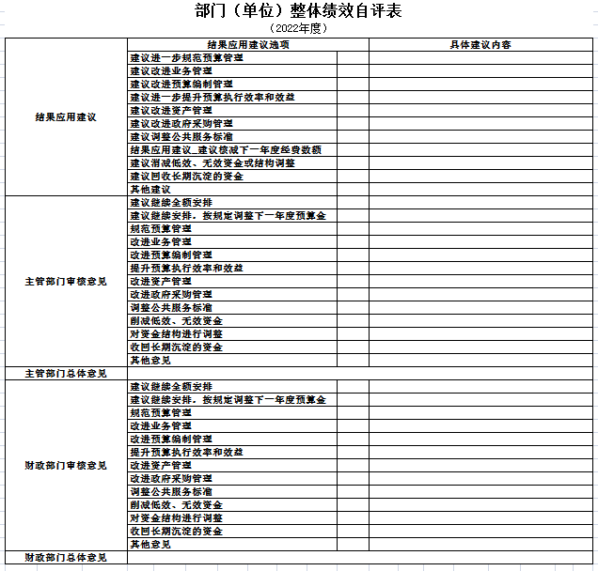

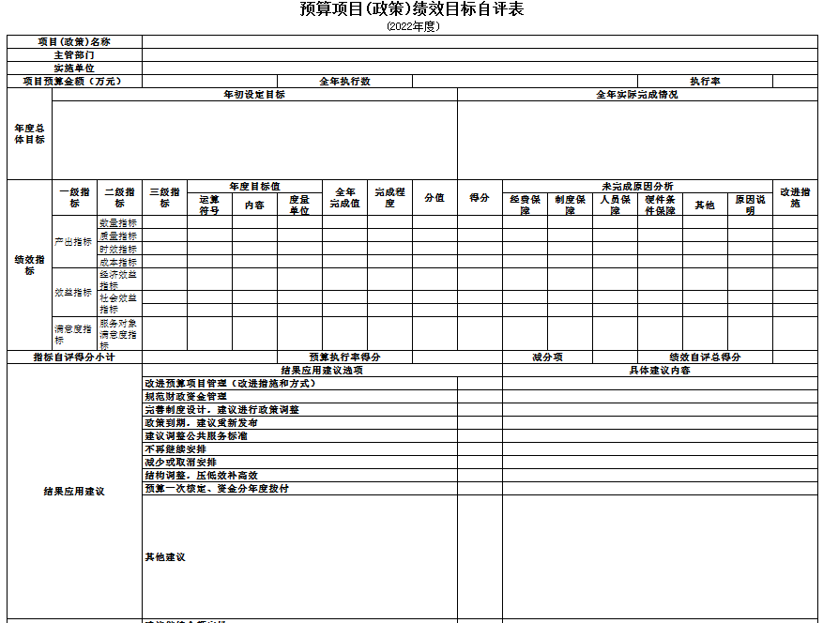

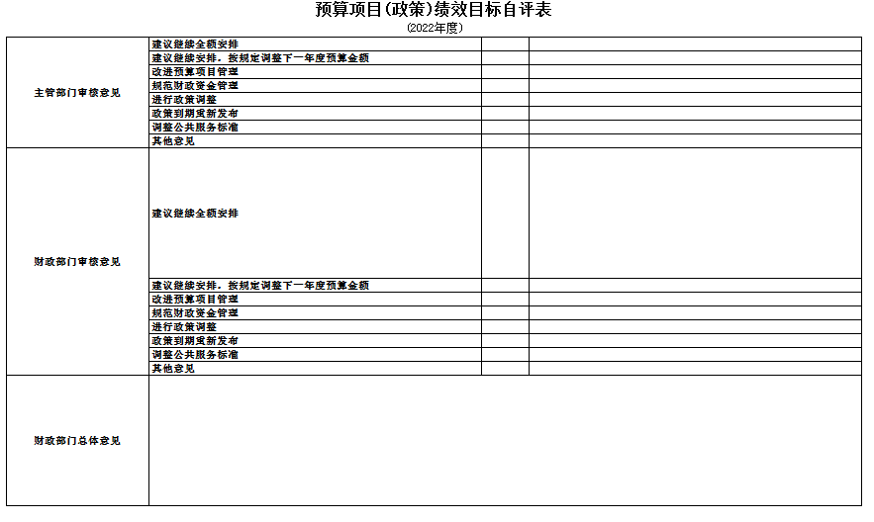
第三部分 名词解释

1.财政拨款收入：指单位从同级财政部门取得的财政预算资金。
2.上级补助收入：指单位从主管部门和上级单位取得的非财政性补助收入。
3.事业收入：指事业单位开展专业业务活动及辅助活动所取得的收入。
4.经营收入：指事业单位在专业业务活动及辅助活动之外开展非独立核算经营活动取得的收入。
5.附属单位上缴收入：指单位附属的独立核算单位按照规定上缴的收入。
6.其他收入：指除上述“财政拨款收入”、 “上级补助收入”、“事业收入”、“经营收入”、“附属单位上缴收入”等以外的收入。
7.使用非财政拨款结余：指事业单位按照预算管理要求使用非财政拨款结余弥补收支差额的金额。
8.上年结转和结余：指以前年度尚未完成、结转到本年按有关规定继续使用的资金。
9.基本支出：指保障机构正常运转、完成日常工作任务而发生的人员支出和公用支出。
10.项目支出：指在基本支出之外为完成特定行政任务和事业发展目标所发生的支出。
11.上缴上级支出：指事业单位按照财政部门和主管部门的规定上缴上级单位的支出。
12.经营支出：指事业单位在专业活动及辅助活动之外开展非独立核算经营活动发生的支出。
13.对附属单位补助支出：指事业单位用财政补助收入之外的收入对附属单位补助发生的支出。
14.“三公”经费：指用一般公共预算财政拨款安排的因公出国（境）费、公务用车购置及运行费和公务接待费。其中，因公出国（境）费反映单位公务出国（境）的住宿费、旅费、伙食补助费、杂费、培训费等支出；公务用车购置及运行费反映单位公务用车购置费及燃料费、维修费、过路过桥费、保险费、安全奖励费用等支出；公务接待费反映单位按规定开支的各类公务接待（含外宾接待）支出。
15.机关运行经费：指为保障行政单位和参照公务员法管理的事业单位运行，使用一般公共预算财政拨款安排的基本支出中用于购买货物和服务的各项资金，包括办公及印刷费、邮电费、差旅费、会议费、福利费、日常维修费、专用材料及一般设备购置费、办公用房水电费、办公用房取暖费、办公用房物业管理费、公务用车运行维护费以及其他费用。
16.一般公共服务（类）财政事务（款）行政运行（项）：反映行政单位（包括实行公务员管理的事业单位）的基本支出。
（部门决算涉及的支出功能分类全部项级科目，逐一解释）……

第四部分 2022年度部门决算表

